

MALAYSIA FRANCAIS EXPRESS (MYFEX) 2.0

Modul:
PENDAFTARAN BROKER FRANCAIS

MANUAL PENGGUNA
- PENGGUNA (BROKER)

Disediakan Oleh:
INTEKSOFT SDN BHD
Lot 3F-25, Pusat Perdagangan IOI,
Persiaran Puchong Jaya Selatan,
Bandar Puchong Jaya, Batu 8,
47100 Puchong,
Selangor Darul Ehsan.

Rekod Pengemaskinian Dokumen

Versi | Tarikh | Dikemas kini Oleh | Ringkasan Perubahan
1.0 | 01/11/2021 | Izzatul Atiqah Misbah | Dokumen dicipta.
2.0 | 01/01/2022 | Khairun Nuwwarah | Dokumen dikemaskini.

Kandungan
Rekod Pengemaskinian Dokumen 1
Kandungan 2
1. Pengenalan 3
1.1. Objektif 3
1.2. Skop 3
1.3. Pengenalan Sistem MyFEX 2.0 4
1.4. Senarai Jenis Permohonan Yang Terlibat Dalam 4
2. Daftar Akaun dan Log Masuk 5
2.1. Pendaftaran Pengguna Baharu 5
2.2. Log Masuk Portal MYFEX 7
3. Pendaftaran Broker Francais Baharu 9
3.1. Permohonan Pendaftaran Broker Baharu 9
3.2. Bayar Fi Pemprosesan Permohonan Pendaftaran Broker Baharu 12
3.3. Status Permohonan Yang Dikuiri 14
3.4. Permohonan Yang Ditolak 16
3.5. Permohonan Yang Diterima/Lulus 17
3.6. Bayar Fi Pendaftaran Broker 18
4. Permohonan Pembaharuan Pendaftaran Broker 21
4.1. Mohon Pembaharuan Pendaftaran Broker 21
4.2. Permohonan Yang Diterima/Lulus 24
4.3. Bayar Fi Pembaharuan Pendaftaran Broker 24
5. Permohonan Penamatan Pendaftaran Broker 27
5.1. Mohon Penamatan Pendaftaran Broker 27
5.2. Permohonan Yang Diterima/Lulus 29
6. Pengurusan Profil Pengguna 30
7. Log Keluar Dari MyFEX 31
7.1. Log Keluar dari Profil 31

Pengenalan

Objektif
Objektif utama manual pengguna ini dibangunkan adalah untuk dijadikan sebagai rujukan dan garis panduan bagi pengguna untuk menggunakan laman sesawang MyFEX 2.0 bagi aktiviti berkaitan Pendaftaran Broker Francais.

Setiap proses pendaftaran broker dalam sesawang MyFEX 2.0 akan dijelaskan secara terperinci di dalam manual pengguna ini bagi membantu pengguna memahami langkah-langkah yang diperlu dilakukan.

Dokumen manual pengguna ini juga akan digunakan sebagai rujukan semasa aktiviti latihan pengguna dijalankan.

Skop
Skop manual pengguna ini merangkumi fungsi-fungsi modul dalam MyFEX 2.0 yang melibatkan pendaftaran pihak broker yang diguna pakai oleh pihak broker francais.

Fungsi-fungsi yang terkandung dalam manual pengguna ini melibatkan fungsi bisnes seperti berikut:

- Daftar Akaun dan Log Masuk Pengguna
- Permohonan Pendaftaran Broker Francais Baharu
- Permohonan Pembaharuan Broker Francais
- Permohonan Penamatan Pendaftaran Broker Francais
- Bayaran Fi Pemprosesan dan pendaftaran
- Pengurusan Profil Pengguna
- Log Keluar dari MyFEX

Pengenalan Sistem MyFEX 2.0
Portal MyFEX mengandungi urusan pendaftaran perniagaan bagi pihak Broker dan francaisi, pendaftaran Broker dan juga pendaftaran broker. Ia merupakan laman sesawang untuk memudahkan proses memulakan perniagaan francais di Malaysia. Pengguna utama kepada sistem Portal MyFEX 2.0 ini adalah komuniti industri perniagaan francais dan agensi Kerajaan seperti berikut:

- Komuniti industri perniagaan francais iaitu pihak syarikat francaisor termasuk individu/syarikat pihak konsultan dan juga pihak broker yang terlibat berkaitan dengan pendaftaran perniagaan francais; dan

- Agensi Kerajaan pula dapat memberi informasi berkenaan prosedur perniagaan dan memantau perkembangan aktiviti perniagaan yang berdaftar dengan pihak Kerajaan.

Setiap pengguna samada komuniti perniagaan dan agensi Kerajaan perlu mendaftar sebagai pengguna yang sah bagi berinteraksi dengan perkhidmatan dalam talian yang ditawarkan di portal sistem MyFEX.

Senarai Jenis Permohonan Yang Terlibat Dalam

Bil | Nama Pendaftaran | Jenis Permohonan |  |  |  | Jenis Tindakan oleh KPDNHEP
Bil | Nama Pendaftaran | Baharu | Pindaan Matan | Pembaharuan | Penamatan | Tindakan Gantung | Tindakan Tamat
1 | Pendaftaran Francaisor
2 | Pendaftaran Francaisi |  | − | − |  | −
3 | Pendaftaran Broker |  | − |  |  | −
4 | Pendaftaran Broker |  | − |  |  | −

Daftar Akaun dan Log Masuk
Pengguna utama bagi sistem Portal MyFEX komuniti industri perniagaan francais dan agensi Kerajaan seperti yang dinyatakan di atas. Pengguna perlu berdaftar dengan portal MyFEX terlebih dahulu sebelum log masuk.

- Layari laman web Portal MyFEX di:
https://myfexv2.kpdnhep.gov.my/
- Halaman utama Portal MyFEX dipaparkan.

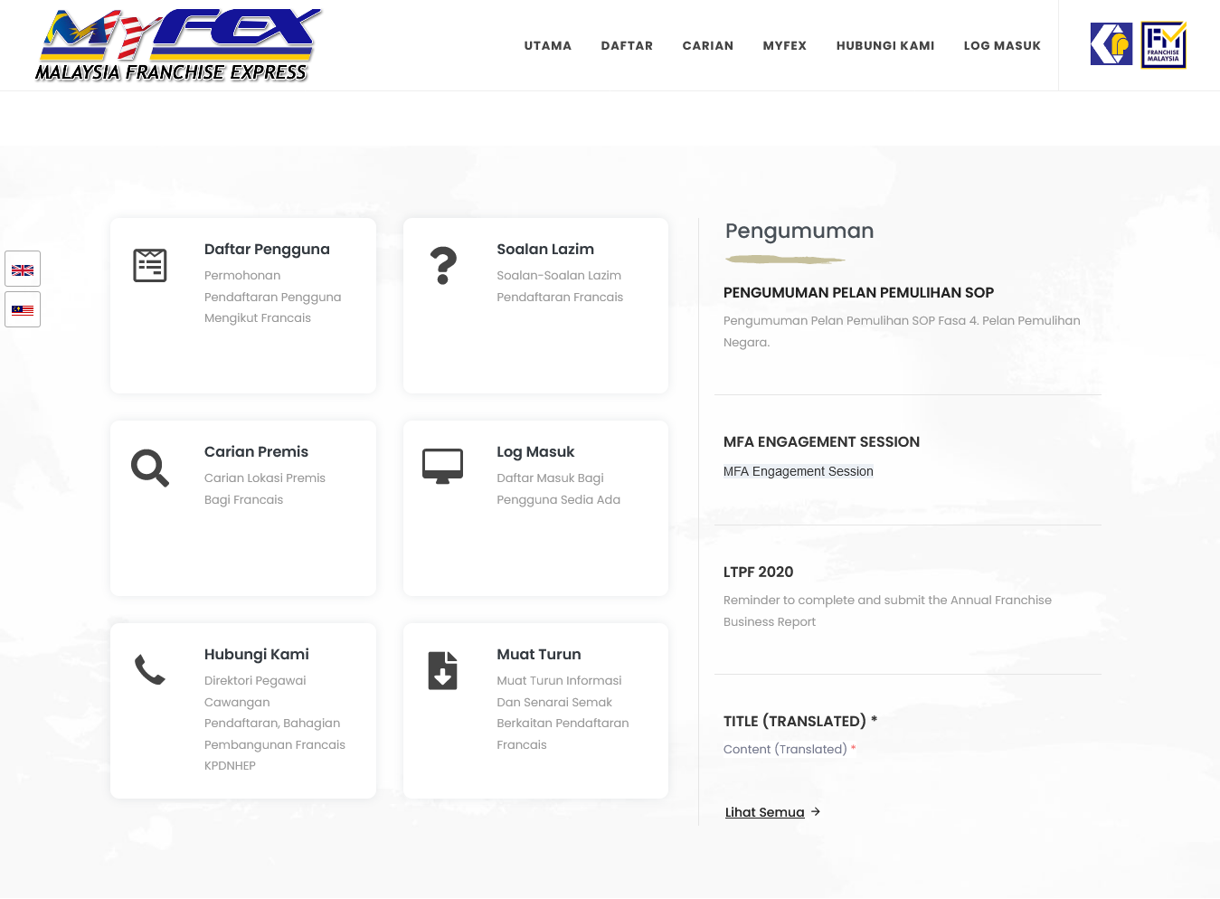

Pendaftaran Pengguna Baharu
Bagi pengguna yang belum berdaftar dengan portal MyFEX, pendaftaran boleh dibuat melalui halaman utama berikut. Pengguna boleh mendaftar dengan menggunakan dua cara seperti berikut:

Cara 1: Daftar Sebagai Pengguna Baru Pada Menu Utama
- Klik butang 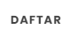 seperti rajah di bawah dan lengkapkan maklumat pendaftaran.

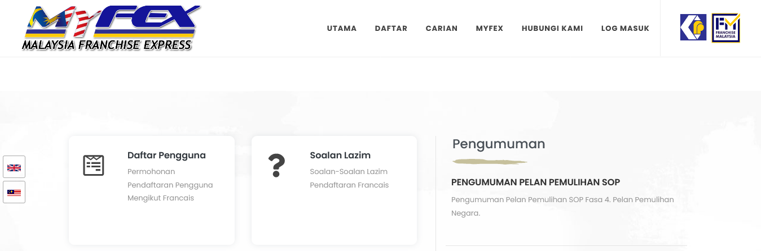
Cara 2: Daftar Sebagai Pengguna Baru Pada Menu Alternatif
- Klik butang menu 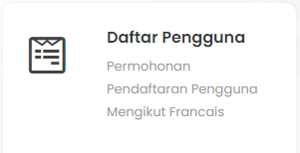 seperti rajah di bawah dan lengkapkan maklumat pendaftaran.

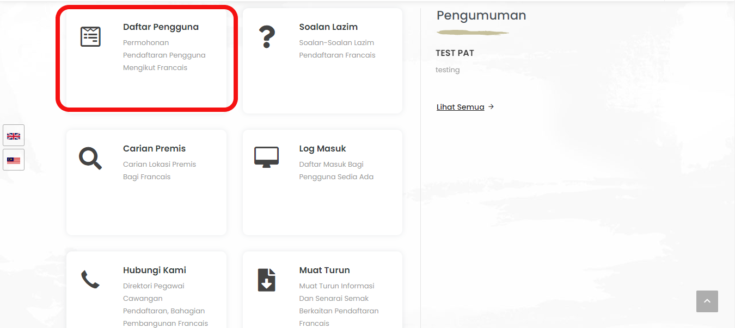
- Pilih akaun Broker kemudian isikan semua maklumat yang diperlukan seperti rajah di bawah.
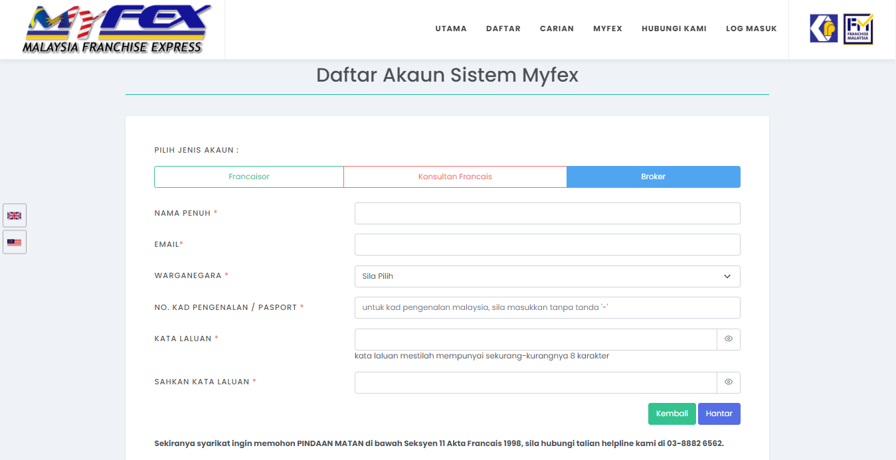
- Setelah maklumat diisi dengan lengkap, klik butang 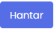

Log Masuk Portal MYFEX
Bagi pengguna yang telah berdaftar dalam portal MyFEX, pengguna boleh log masuk melalui halaman utama berikut.

Cara 1: Log Masuk Pada Menu Utama
- Klik butang 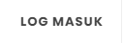 seperti rajah di bawah dan lengkapkan maklumat pendaftaran.

Cara 2: Log Masuk Pada Menu Alternatif
- Klik butang 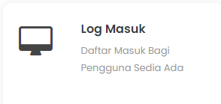 seperti rajah di bawah dan lengkapkan maklumat log masuk.
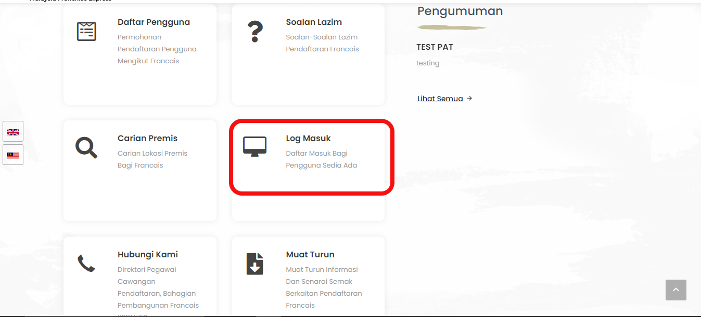
- Isikan maklumat Emel dan Kata Laluan berikut, kemudian klik butang Log Masuk.
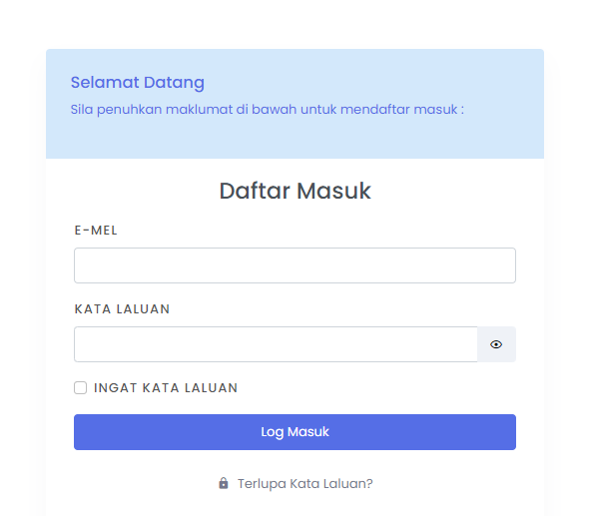

Pendaftaran Broker Francais Baharu
Fungsi Permohonan Pendaftaran Broker Baharu ini adalah untuk pengguna Broker francais mendaftarkan individu atau syarikat Broker mereka yang telah diberi hak oleh syarikat francaisor untuk menguruskan hal-hal berkaitan pendaftaran pihak francaisor. Pemohon Broker perlu mendaftar sebagai individu terlebih dahulu sebelum mendaftar sebagai syarikat.

Proses permohonan pendaftaran baharu ini memerlukan pegawai proses untuk memproses pendaftaran tersebut seterusnya perlu mendapatkan kelulusan daripada pihak Pendaftar.

Permohonan Pendaftaran Broker Baharu
- Setelah pendaftaran berjaya atau log masuk, pengguna akan dinavigasi kepada Laman Utama atau Dashboard pengguna seperti rajah berikut:
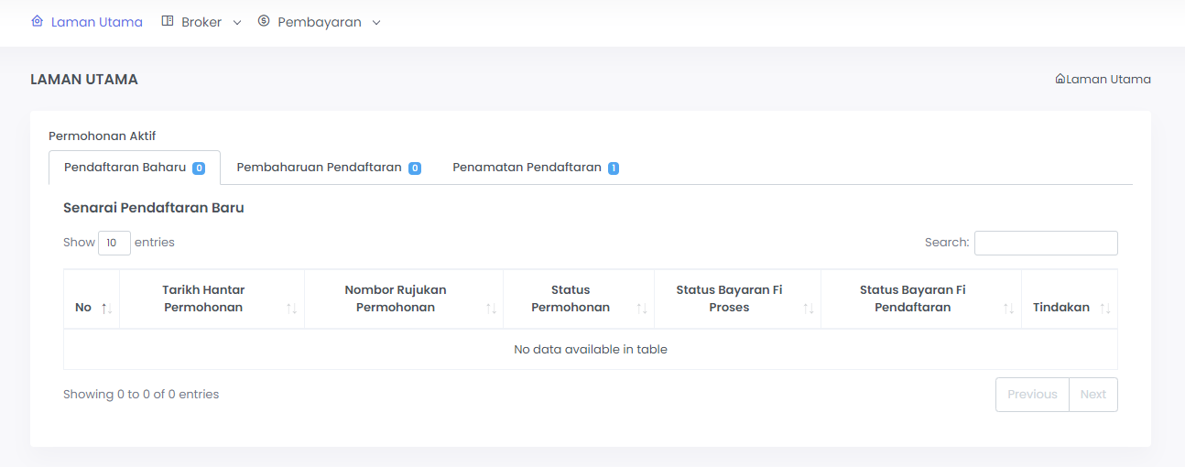
Pengguna boleh membuat permohonan baru dengan menggunakan dua cara seperti berikut:
Cara 1: Butang Mohon Baru
- Klik pada menu Broker berikut kemudian klik pada sub menu Mohon Baru seperti berikut:
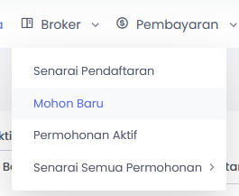
Cara 2: Senarai Semua Permohonan
- Klik pada menu Broker berikut kemudian klik pada sub menu Senarai Semua Permohonan > Pendaftaran Baharu seperti berikut:
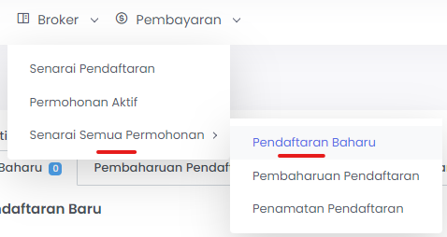
- Halaman Senarai Permohonan Pendaftaran akan dipaparkan.
- Klik pada butang Mohon Baru untuk membuat pendaftaran baharu.
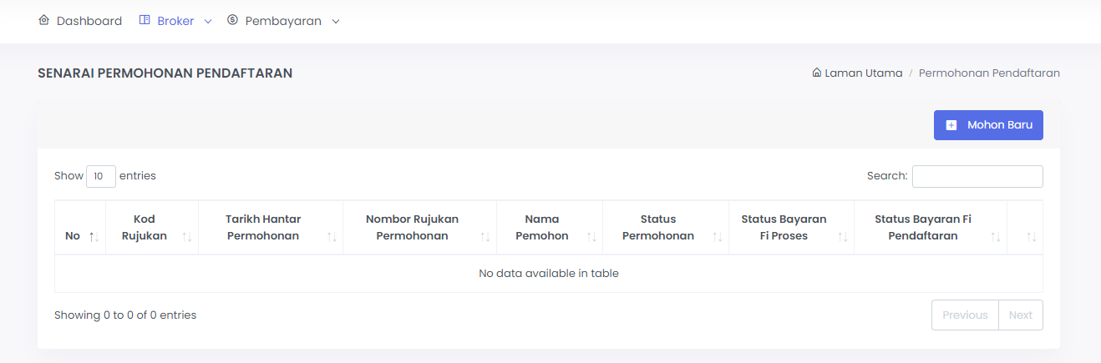
- Kemudian isikan maklumat yang diperlukan pada bahagian Maklumat Pemohon.
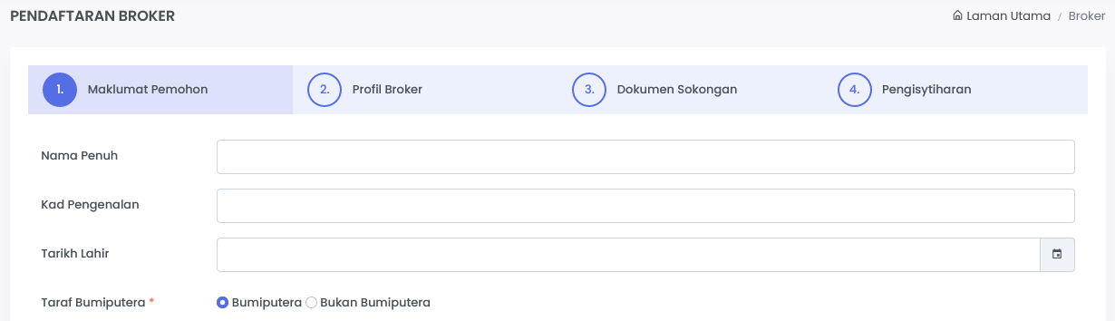
- Setelah maklumat diisi, klik butang Simpan untuk ke bahagian seterusnya.
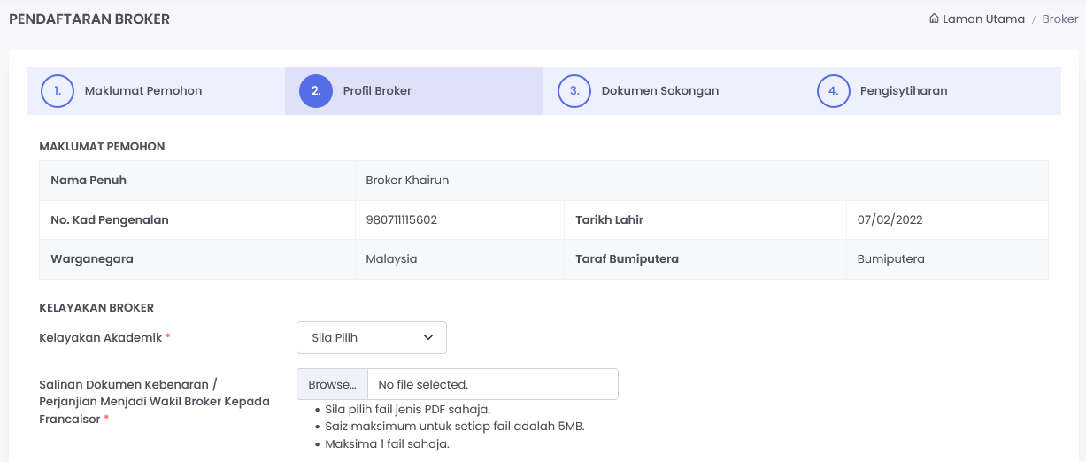
- Isikan maklumat pada bahagian Profil Broker. Setelah selesai, klik butang Simpan untuk ke bahagian seterusnya.
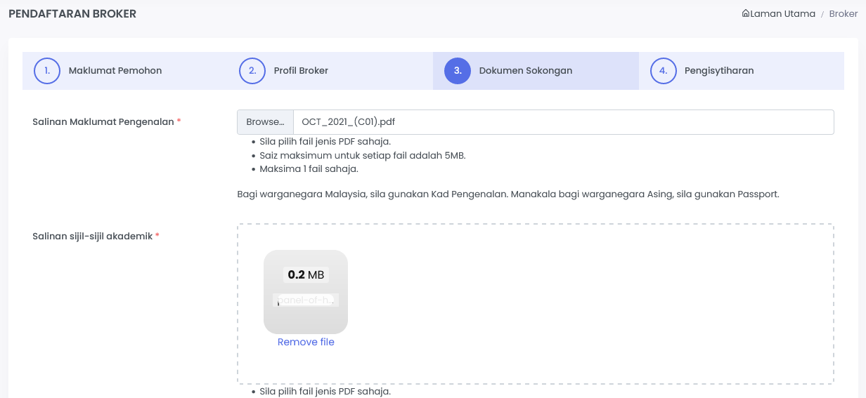
- Isikan maklumat yang diperlukan pada bahagian Dokumen Sokongan. Setelah selesai, klik butang Simpan untuk ke bahagian seterusnya.
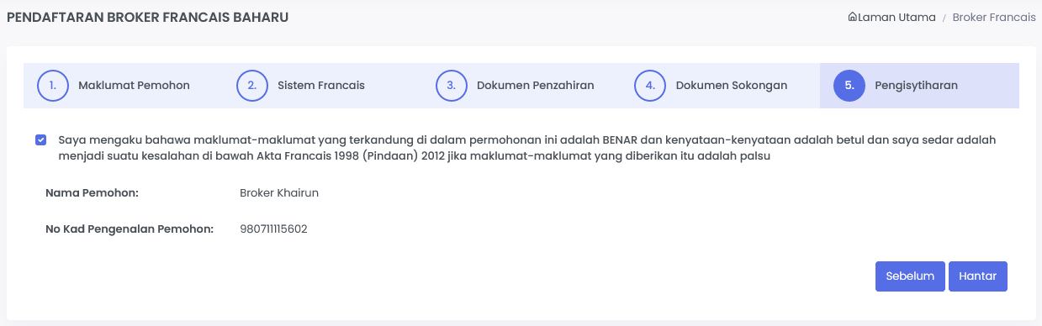
- Setelah semua maklumat diisi dengan lengkap, pengguna boleh klik butang Sebelum untuk membuat semakan maklumat.
- Pastikan pengisytiharaan yang dibuat adalah benar dan klik butang Hantar untuk meneruskan hantar permohonan pendaftaran.
- Halaman Penerimaan Permohonan akan dipaparkan seperti berikut:
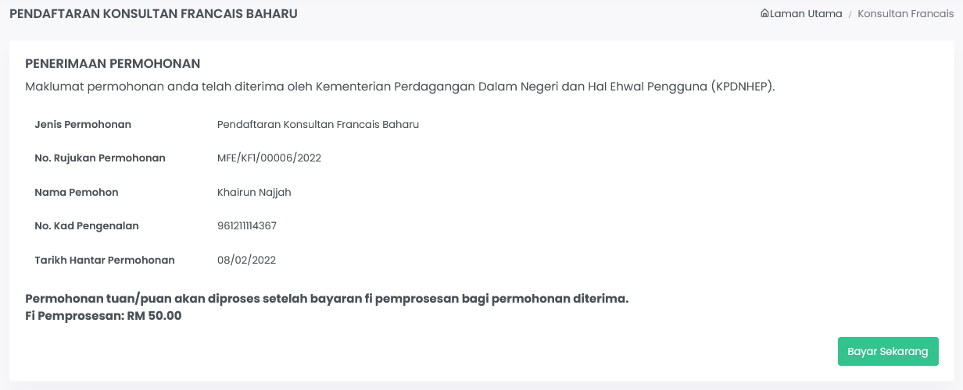

Bayar Fi Pemprosesan Permohonan Pendaftaran Broker Baharu
- Pemohon dikehendaki membuat bayaran pemprosesan dengan klik butang Bayar Sekarang.
- Pengguna juga boleh klik pada menu Pembayaran > Belum Bayar untuk ke halaman Senarai Belum Bayar untuk meneruskan pembayaran.
- Pilih dan klik pada bayaran yang diingini dan masukkan maklumat yang diperlukan. Kemudian klik butang Bayar untuk meneruskan ke pembayaran.
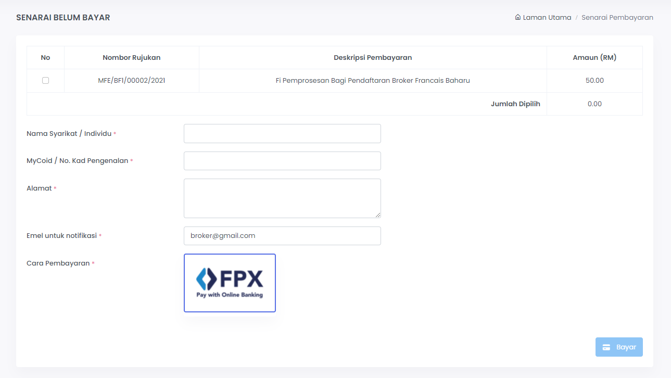
- Pilih Bank dan klik butang Proceed. Halaman akan dinavigasi kepada sistem Online Banking mengikut bank yang dipilih.
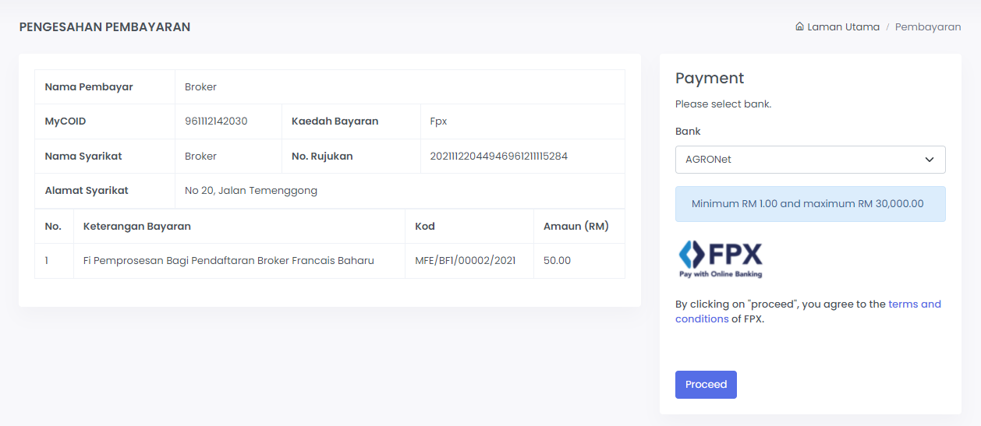
- Setelah bayaran fi pemprosesan telah berjaya, pemohon akan dinavigasi kepada halaman Maklumat Pembayaran.
- Pemohon boleh memuat turun dan cetak resit pada butang Cetak Resit.
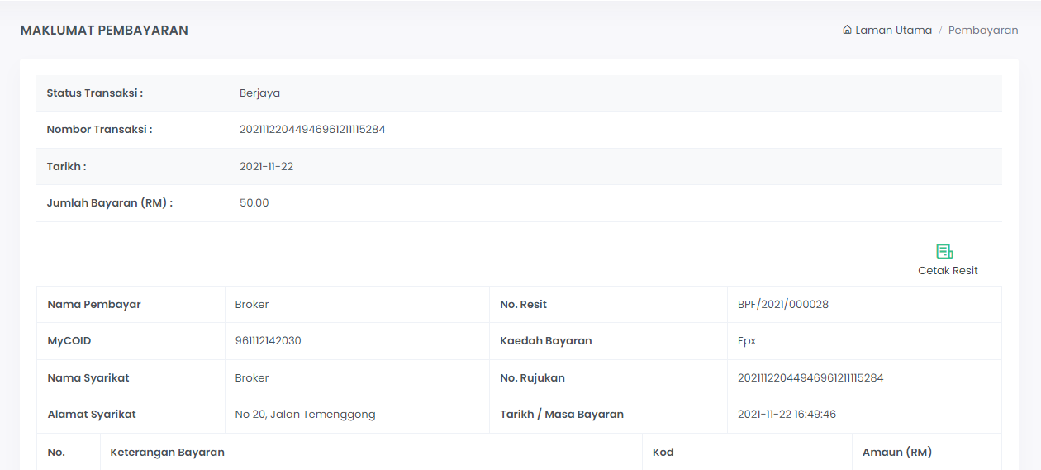
- Pemohon boleh melihat semula maklumat pendaftaran pada Dashboard atau pada Senarai Permohonan Aktif di menu Broker > Permohonan Aktif.
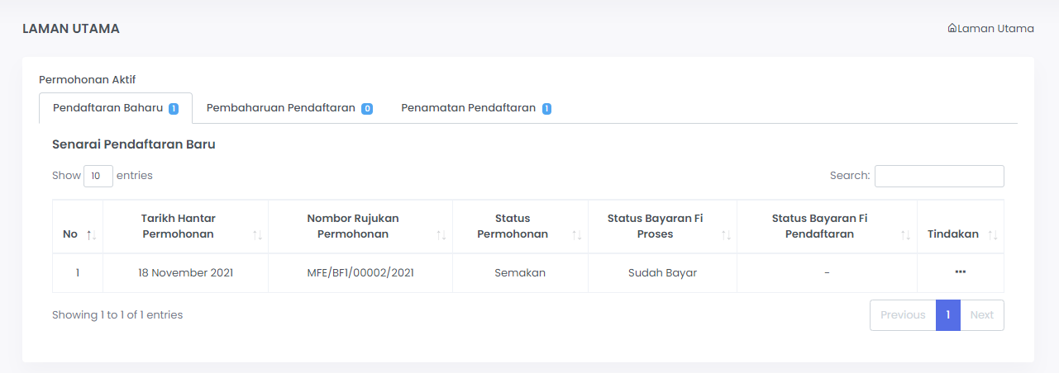

Status Permohonan Yang Dikuiri
- Pemohon akan mendapat notifikasi pada emel yang didaftar dan juga pada sistem sekiranya permohonan telah dikuiri oleh pegawai proses KPDNHEP.
- Pemohon boleh melihat permohonan yang berstatus kuiri pada menu Broker > Pendaftaran Baharu atau Permohonan Aktif seperti berikut:
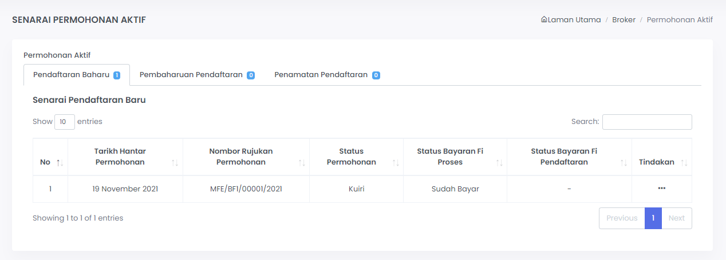
- Untuk melihat dan membalas kuiri tersebut, klik pada butang tiga dot 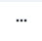 dan klik Lihat.
- Halaman Maklumat Permohonan akan dipaparkan.
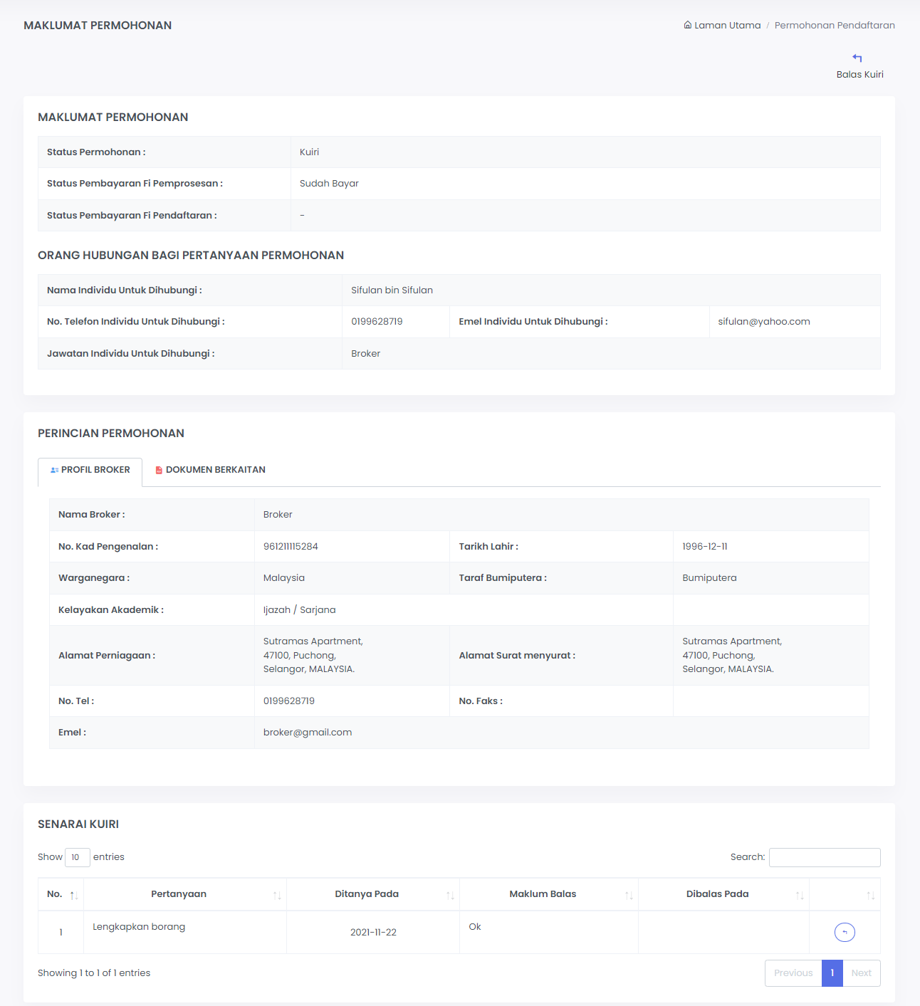
- Lihat kuiri yang diberikan pada Senarai Kuiri di bahagian bawah halaman, dan klik butang balas Balas Kuiri untuk membalas kuiri.
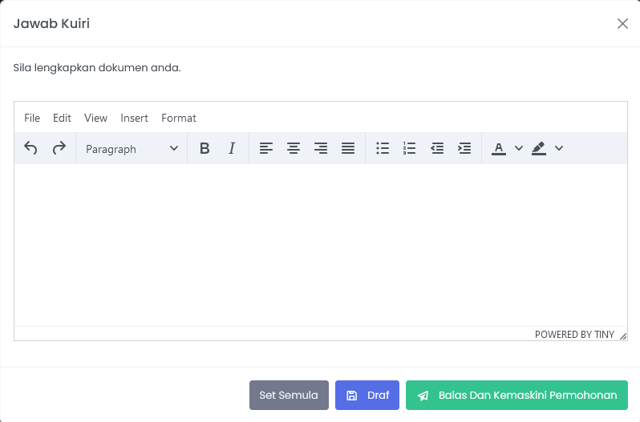
- Setelah kuiri dibalas, klik butang Balas dan Kemaskini Permohonan. Halaman akan dinavigasi pada maklumat pendaftaran untuk dikemaskini.
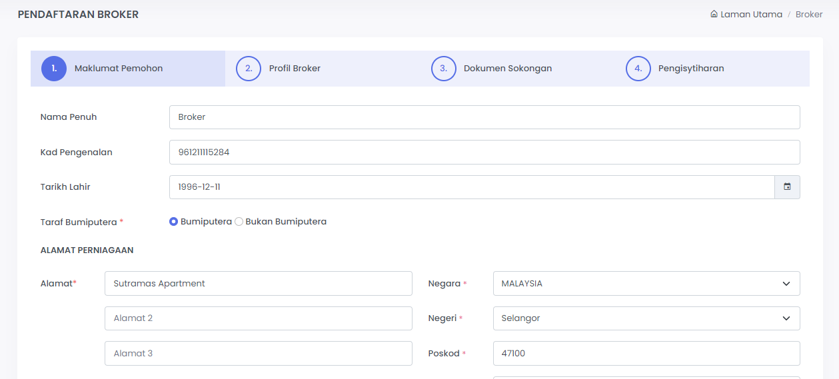
- Klik butang Simpan untuk terus ke halaman seterusnya bagi membuat kemaskini permohonan.
- Setelah kemaskini dibuat, buat semula pengisytiharan dan klik butang Hantar bagi menghantar semula permohonan.

Permohonan Yang Ditolak
- Pemohon akan mendapat notifikasi pada emel yang didaftar dan juga pada sistem sekiranya permohonan telah ditolak oleh pegawai proses KPDNHEP.
- Pemohon boleh melihat permohonan yang berstatus Ditolak pada menu Broker > Permohonan Baharu seperti berikut:
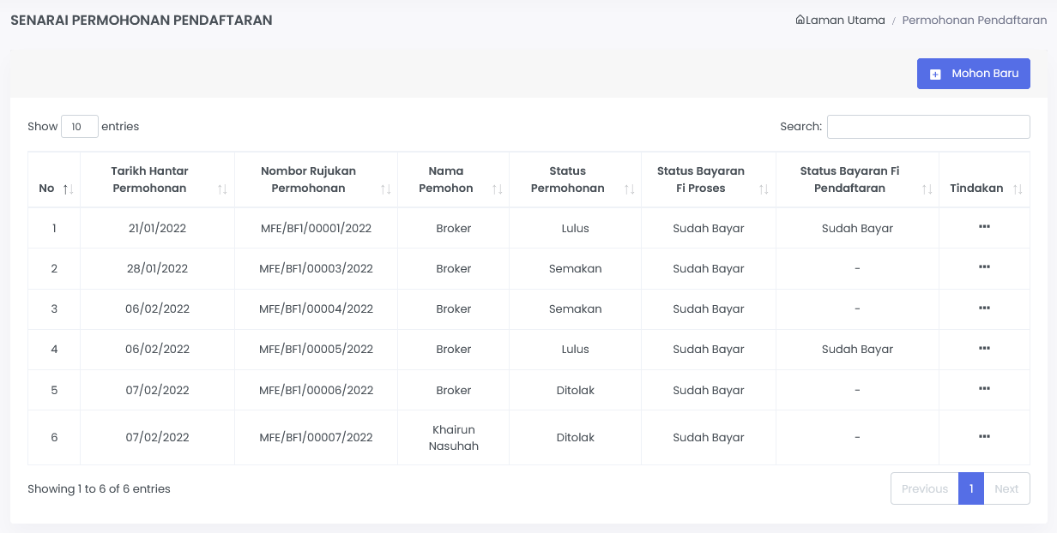
- Pemohon boleh melihat sebab penolakan dengan klik pada butang tiga dot dan klik Lihat.
- Halaman Maklumat permohonan akan dipaparkan:
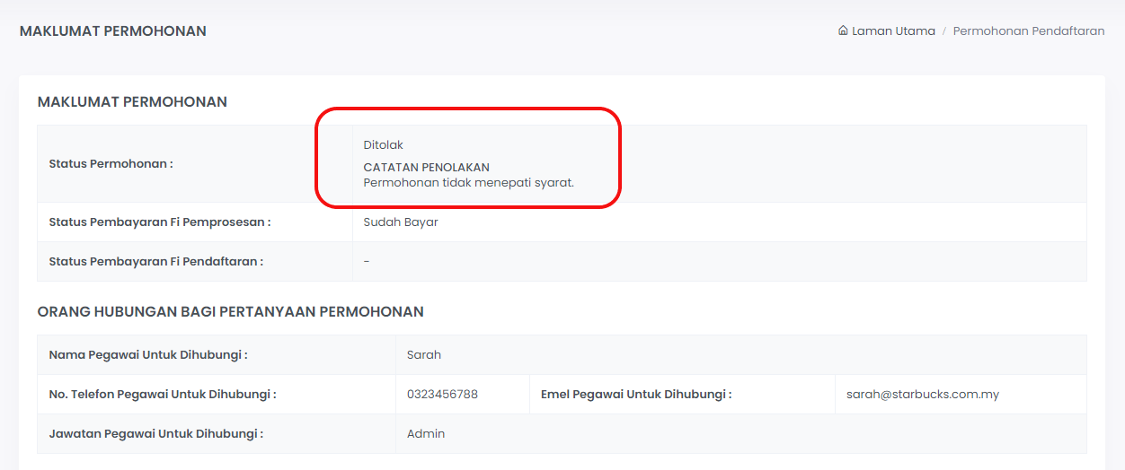

Permohonan Yang Diterima/Lulus
- Pemohon akan mendapat notifikasi pada emel yang didaftar dan juga pada sistem sekiranya permohonan telah diterima atau diluluskan oleh Pendaftar KPDNHEP.
- Pemohon boleh melihat permohonan yang berstatus Lulus pada menu Broker > Senarai Semua Permohonan > Pendaftaran Baharu seperti berikut:
- Pemohon juga boleh melihat status pendaftaran pada menu Broker > Senarai Pendaftaran seperti berikut:
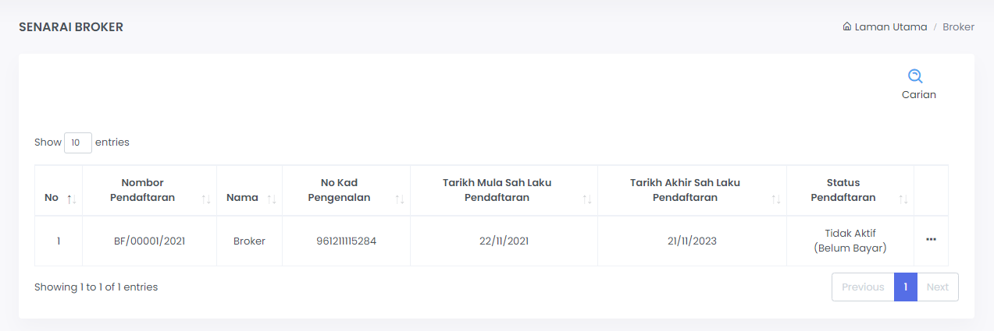
- Pemohon dikehendaki membuat bayaran Fi Pendaftaran seperti yang telah ditetapkan.

Bayar Fi Pendaftaran Broker
- Untuk membuat bayaran Fi Pendaftaran, klik pada menu Pembayaran > Belum Bayar untuk melihat senarai bayaran.
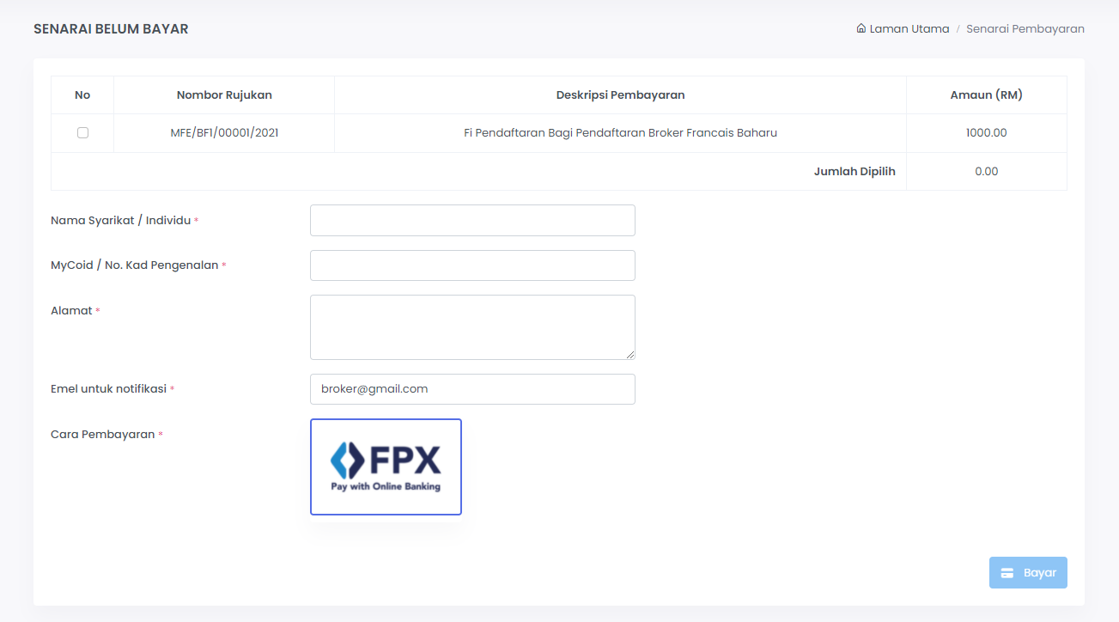
- Pilih dan klik pada bayaran yang diingini dan masukkan maklumat yang diperlukan. Kemudian klik butang Bayar untuk meneruskan ke pembayaran.
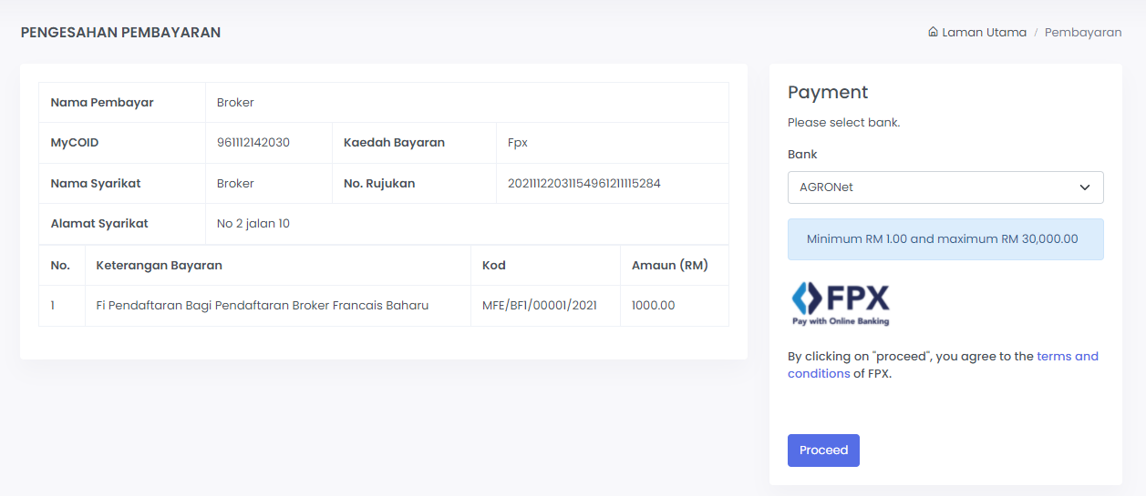
- Pilih Bank dan klik butang Proceed. Halaman akan dinavigasi kepada sistem Online Banking mengikut bank yang dipilih.
- Setelah bayaran fi pendaftaran telah berjaya, pemohon akan dinavigasi kepada halaman Maklumat Pembayaran.
- Pemohon boleh memuat turun dan cetak resit pada butang Cetak Resit.
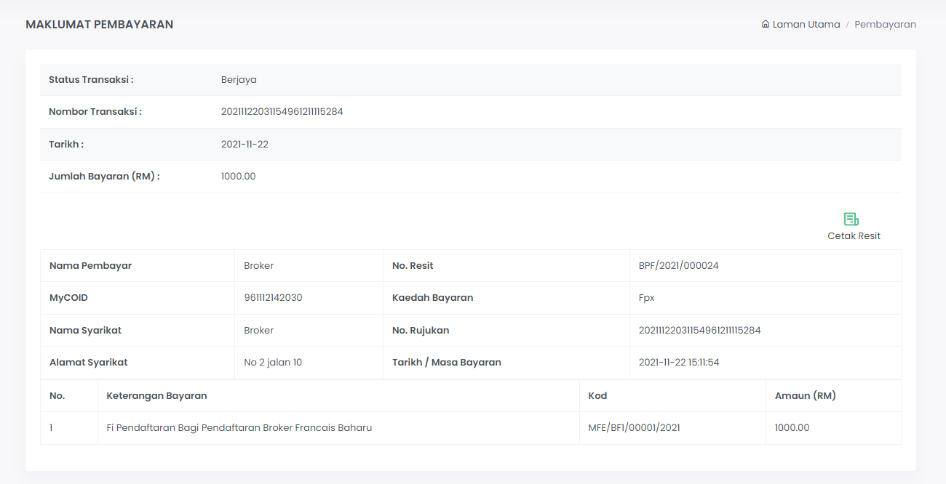
- Pemohon boleh membuat semakan pendaftaran yang telah berjaya dan aktif pada halaman Senarai Broker dengan klik pada menu Broker > Senarai Pendaftaran seperti berikut:
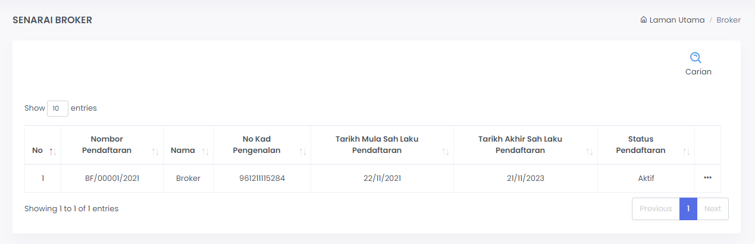

Permohonan Pembaharuan Pendaftaran Broker
Fungsi Permohonan Pembaharuan Broker ini adalah untuk pengguna Broker francais memperbaharui pendaftaran pada sistem MyFEX dengan maklumat pendaftaran yang terkini untuk kemaskini. Pemohon akan mendapat notifikasi membuat pembaharuan pada emel dan juga pada sistem dan perlu membuat pembaharuan dalam masa 90 hari sebelum tarikh tamat sah laku pendaftaran. Pemohon juga perlu memuat naik semula semua dokumen yang sama seperti permohonan baharu beserta dokumen terkini yang telah dikemaskini.

Mohon Pembaharuan Pendaftaran Broker
- Setelah log masuk, pemohon klik pada menu Broker > Senarai Pendaftaran.
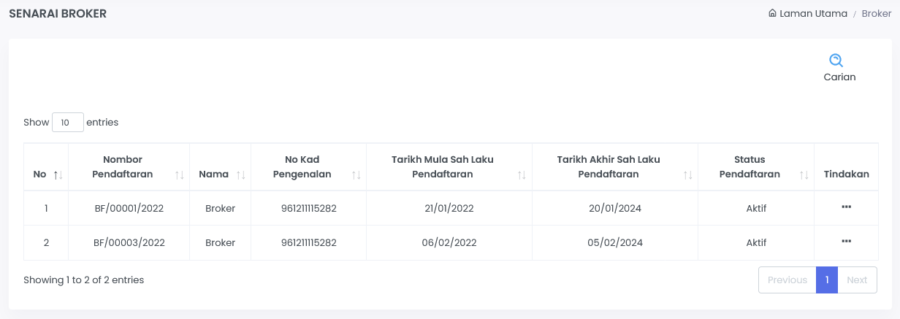
- Klik pada butang tiga dot pada pendaftaran dan klik Pembaharuan seperti berikut:
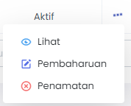
- Halaman pembaharuan pendaftaran akan dipaparkan.
- Klik pada checkbox berikut sekiranya terdapat pindaan yang ingin dilakukan pada Maklumat Pemohon.
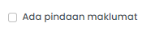
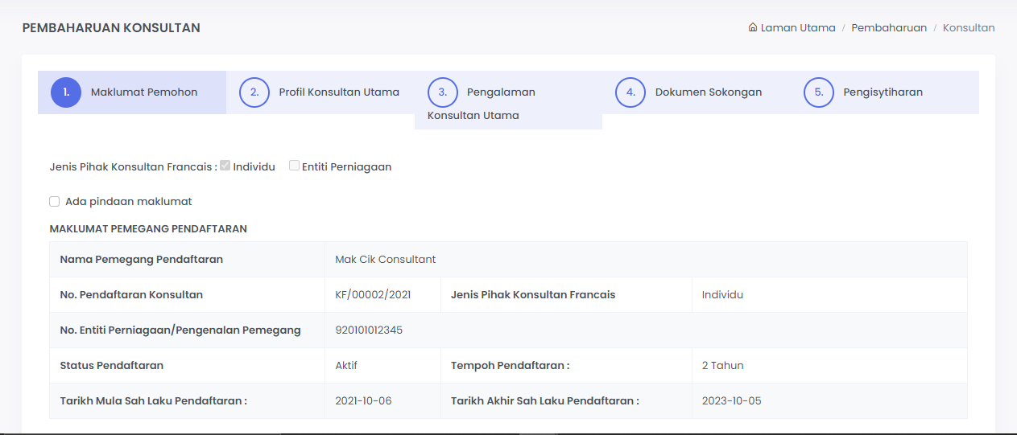
- Buat pindaan maklumat yang diingini kemudian klik butang Simpan.
- Sekiranya tiada, klik butang Simpan untuk ke halaman seterusnya.
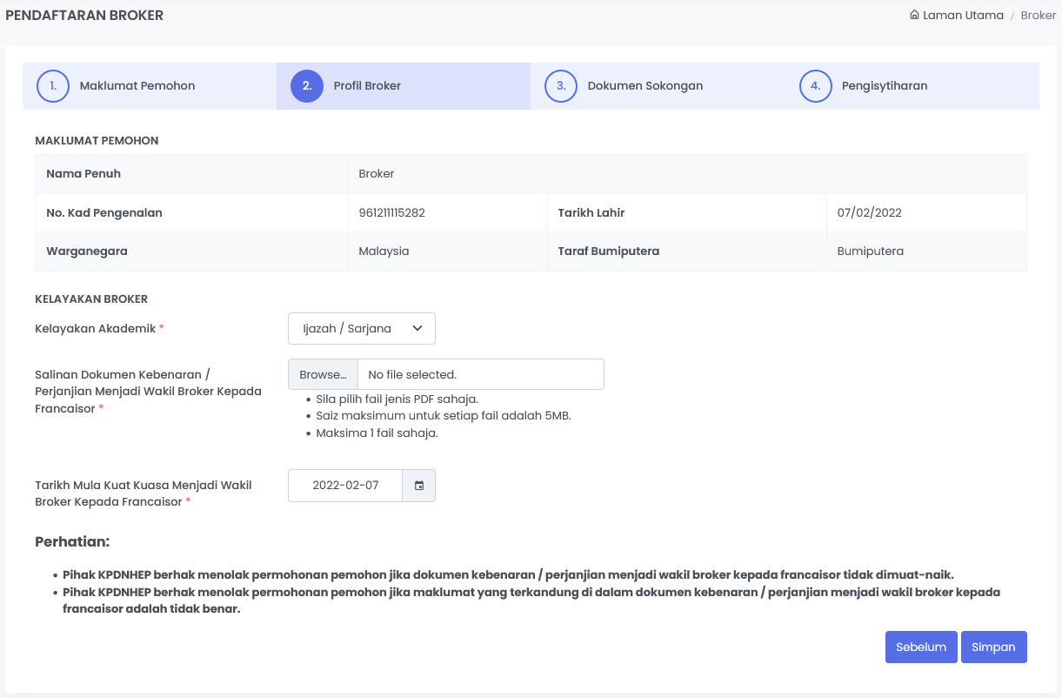
- Isikan maklumat yang diperlukan pada bahagian Profil Broker seperti di atas dan klik butang Simpan untuk ke halaman seterusnya.
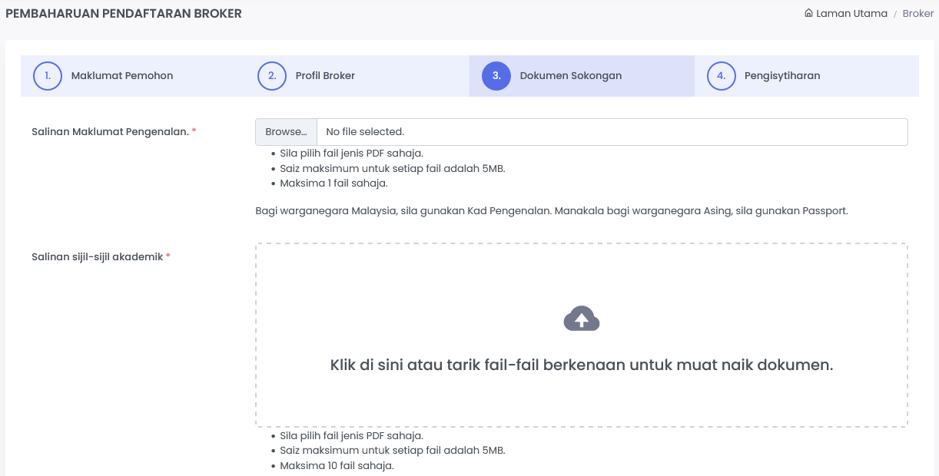
- Pada bahagian ini, pengguna perlu memuat naik semua Dokumen Sokongan yang berkaitan bagi menyokong permohonan dan klik butang Simpan untuk ke halaman seterusnya.
- Buat Pengisytiharaan berikut, kemudian klik butang Hantar.
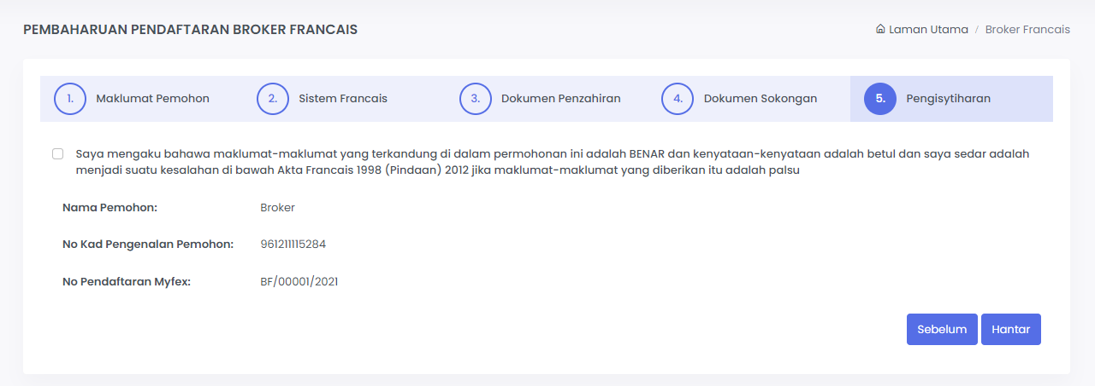
- Halaman Penerimaan Permohonan akan dipaparkan seperti berikut:
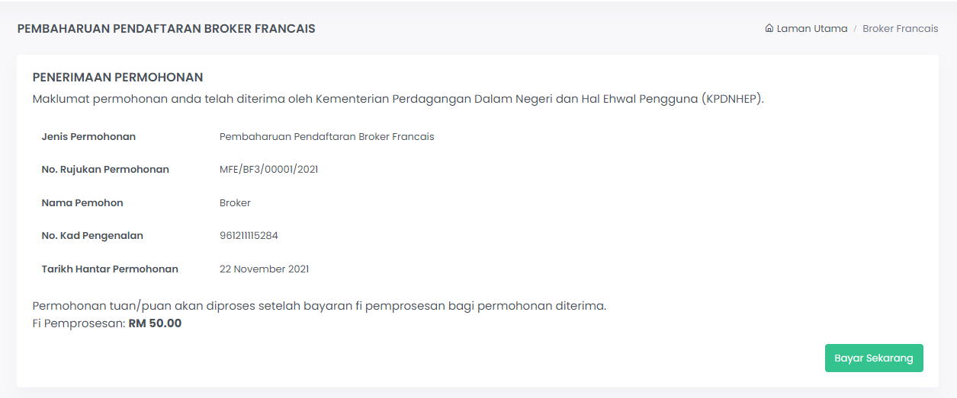
- Buat pembayaran Fi Pemprosesan dengan klik butang Bayar Sekarang.

Permohonan Yang Diterima/Lulus
- Pemohon akan mendapat notifikasi pada emel yang didaftar dan juga pada sistem sekiranya permohonan telah diterima atau diluluskan oleh Pendaftar KPDNHEP.
- Pemohon boleh melihat status permohonan pada menu Broker > Senarai Semua Permohonan > Pembaharuan Pendaftaran seperti berikut:
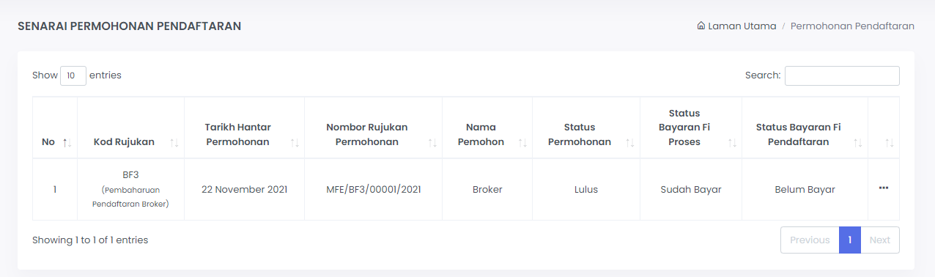
- Pemohon juga boleh melihat permohonan yang telah berjaya pada menu Broker > Senarai Pendaftaran seperti berikut:
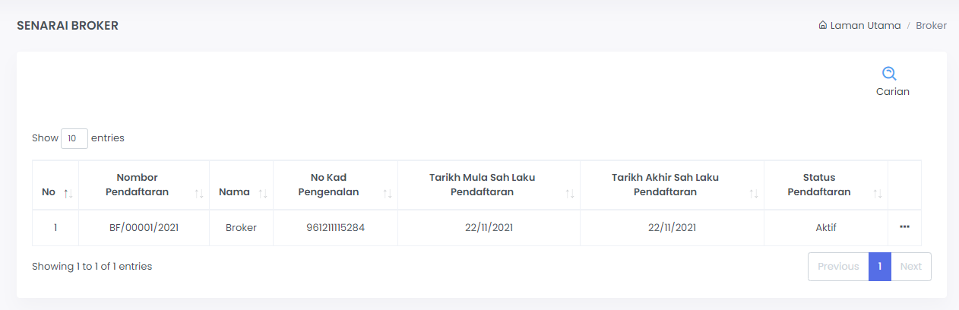
- Tarikh Akhir Sah Laku Pendaftaran akan berubah kepada tarikh baharu.
- Pemohon dikehendaki membuat bayaran Fi Pendaftaran seperti yang telah ditetapkan.

Bayar Fi Pembaharuan Pendaftaran Broker
- Untuk membuat bayaran Fi Pendaftaran, klik pada menu Bayaran > Belum Bayar untuk melihat senarai bayaran.
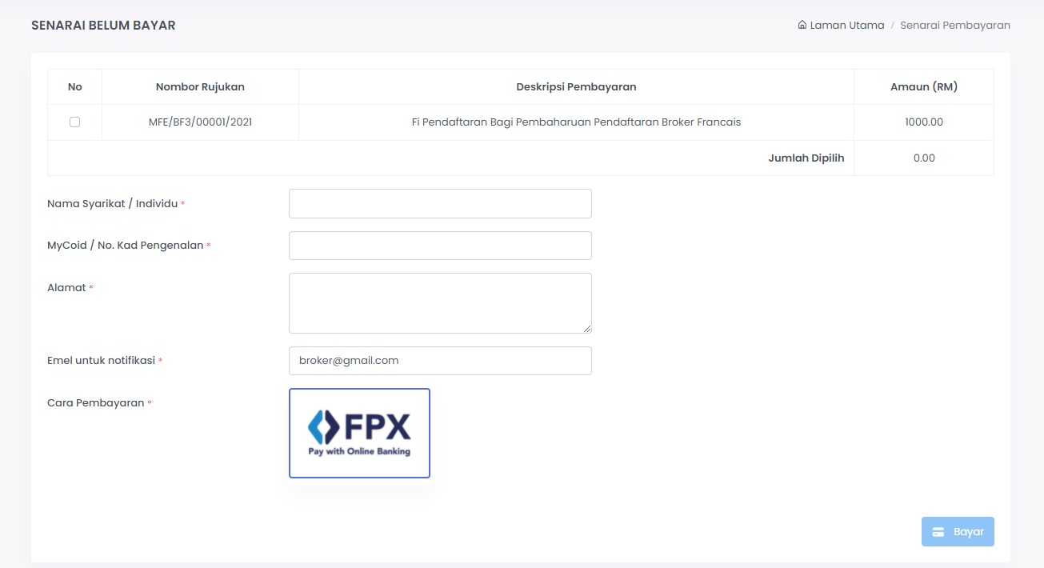
- Pilih dan klik pada bayaran yang diingini dan masukkan maklumat yang diperlukan. Kemudian klik butang Bayar untuk meneruskan ke pembayaran.
- Pilih Bank dan klik butang Proceed. Halaman akan dinavigasi kepada sistem Online Banking mengikut bank yang dipilih.
- Setelah bayaran fi pendaftaran telah berjaya, pemohon akan dinavigasi kepada halaman Maklumat Pembayaran seperti berikut:
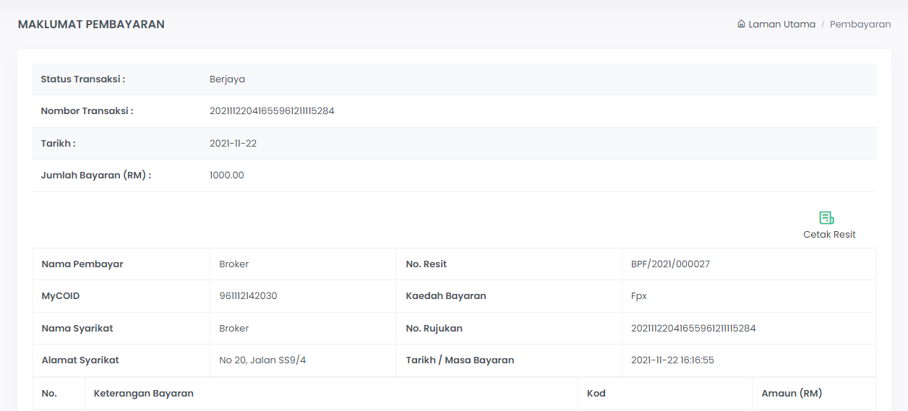
- Pemohon boleh memuat turun dan cetak resit pada butang Cetak Resit.
- Pemohon boleh membuat semakan pendaftaran yang telah berjaya dan aktif pada halaman Senarai Broker dengan klik pada menu Broker > Senarai Pendaftaran.
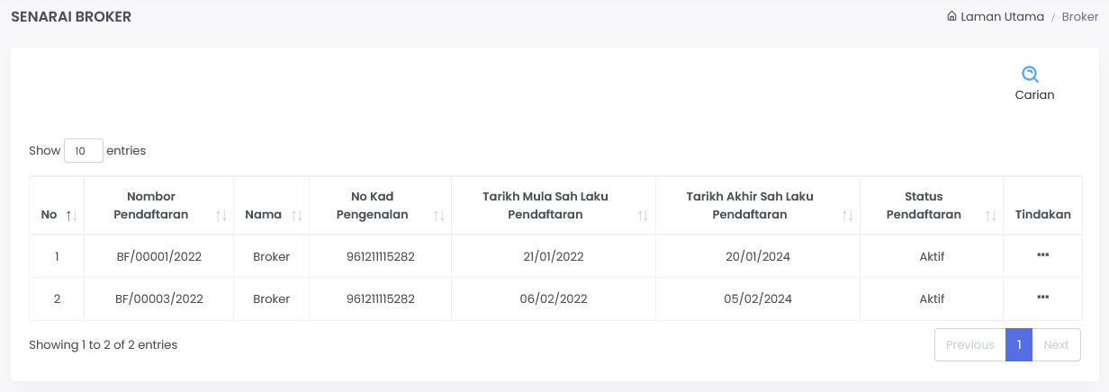

Permohonan Penamatan Pendaftaran Broker

Mohon Penamatan Pendaftaran Broker
- Bagi memohon penamatan pendaftaran Broker, klik pada menu Broker > Senarai Pendaftaran. Halaman Senarai Broker dipaparkan.
- Pada maklumat pendaftaran yang aktif tersebut klik pada tiga dot kemudian klik butang Penamatan seperti berikut.
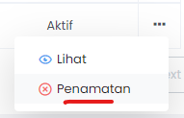
- Halaman membuat penamatan pendaftaran akan dipaparkan.
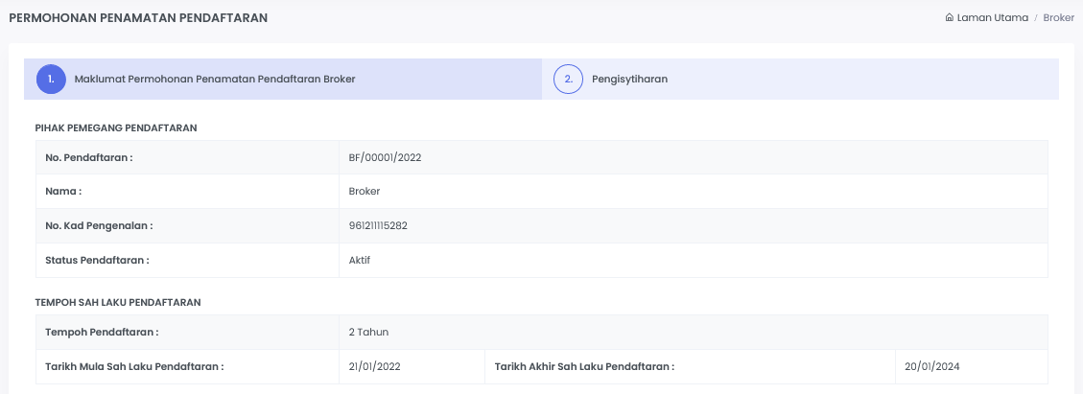
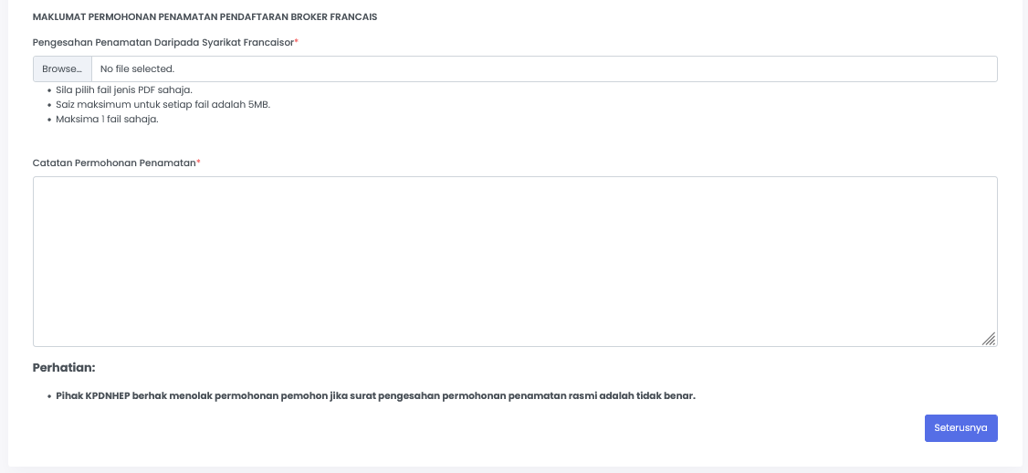
- Masukkan maklumat yang diperlukan seperti Surat Pengesahan dan juga Catatan Permohonan Penamatan. Setelah selesai klik butang Seterusnya.
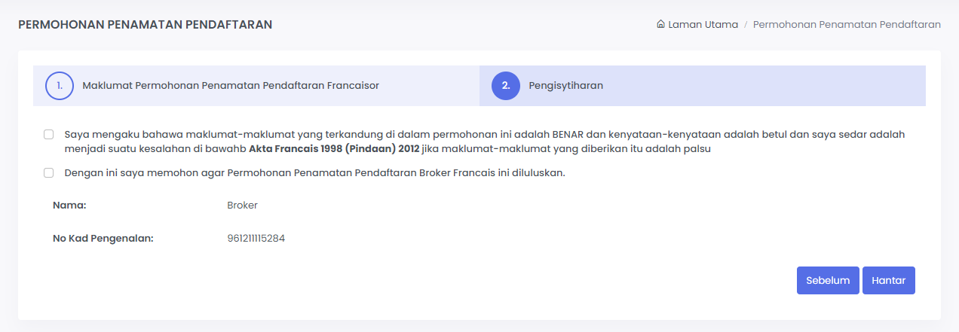
- Buat pengisytiharan dan klik butang Hantar untuk menghantar permohonan.
- Halaman Penerimaan Permohonan akan dipaparkan seperti berikut:
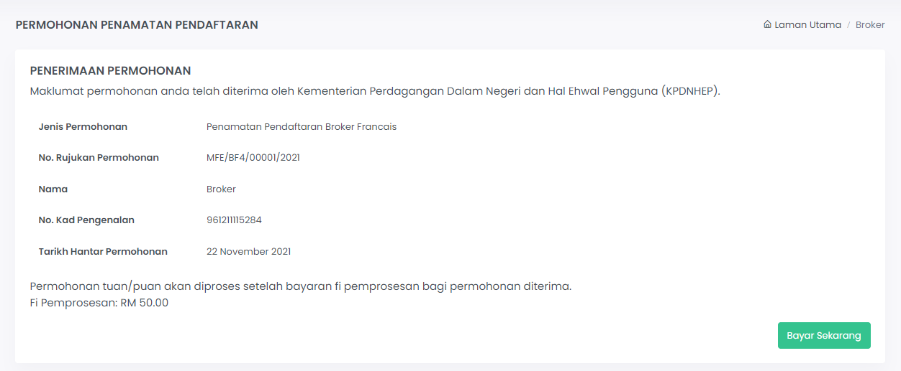
- Buat pembayaran Fi Pemprosesan dengan klik butang Bayar Sekarang.

Permohonan Yang Diterima/Lulus
- Pemohon akan mendapat notifikasi pada emel yang didaftar dan juga pada sistem sekiranya permohonan telah diterima atau diluluskan oleh Pendaftar KPDNHEP.
- Pemohon boleh melihat status permohonan pada menu Broker > Senarai Semua Permohonan > Penamatan Pendaftaran seperti berikut:
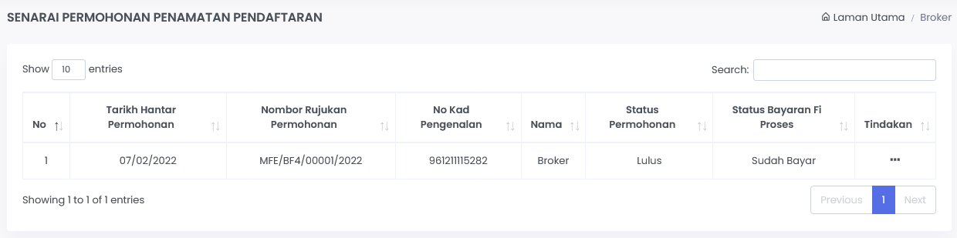
- Pemohon juga boleh melihat permohonan yang telah berjaya pada menu Broker > Senarai Pendaftaran seperti berikut:
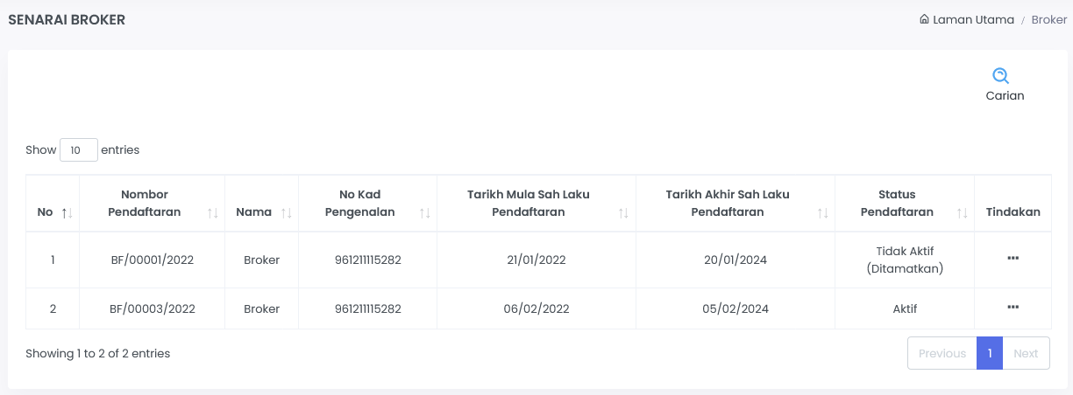
- Pemohon boleh melihat status pada pendaftaran tersebut Tidak Aktif (Ditamatkan).

Pengurusan Profil Pengguna
Pengurusan Profil Pengguna adalah fungsi bagi membolehkan pengguna melihat maklumat profil individu yang diambil daripada maklumat yang telah didaftar semasa mendaftar akaun MyFEX.

- Bagi melihat maklumat profil individu pengguna, klik pada menu nama pengguna di atas dan klik Profil seperti berikut:
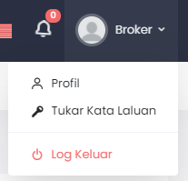
- Maklumat Profil dipaparkan:
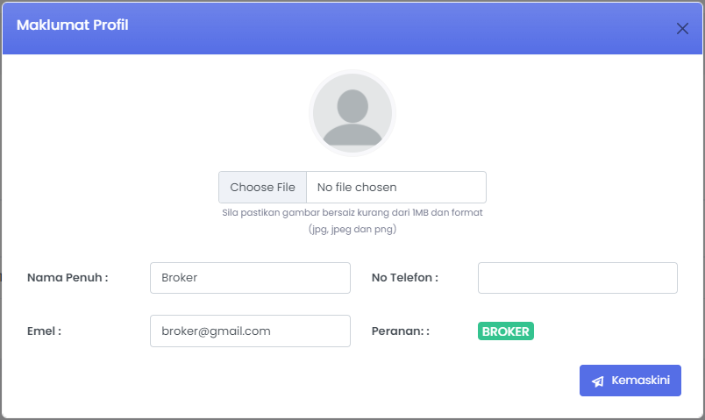
- Pengguna boleh membuat kemaskini maklumat pada ruang berikut dan klik butang Kemaskini.

D;dmaskmdlasmdlwm

Log Keluar Dari MyFEX
Fungsi ini digunakan untuk log keluar dari Portal MYFEX. Urusan Log Keluar boleh dilakukan dari menu Profil berikut.

Log Keluar dari Profil
- Pengguna boleh log keluar daripada sistem portal dengan klik pada Profil kemudian klik butang Log Keluar seperti berikut:
- Pengguna akan log keluar daripada akaun dan halaman akan dinavigasikan kepada Laman Utama portal MyFEX.

